|  |  |
| --- | --- |
| 案例 | 知识点 |
| 案例一 | 正负极、电路的连接 |
| 案例二 | 蜂鸣器 |
| 案例三 | 并联 |
| 案例四 | 并联 |
| 案例五 | 光敏电阻 |

案例一：

效果图：

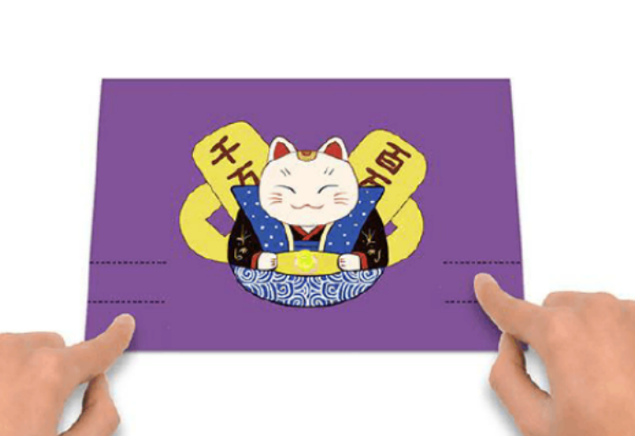

设计图：

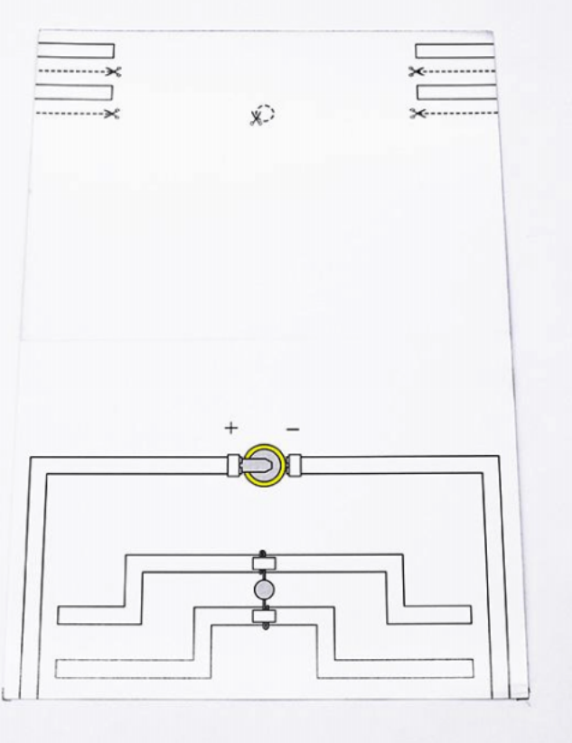

知识点：电路连接、正负极

案例二：

效果图：

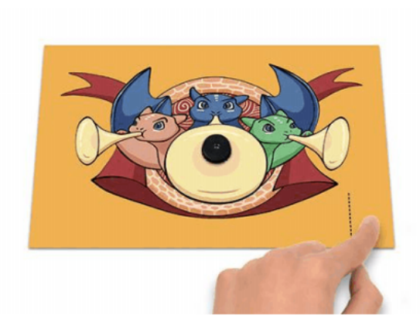

电路图:

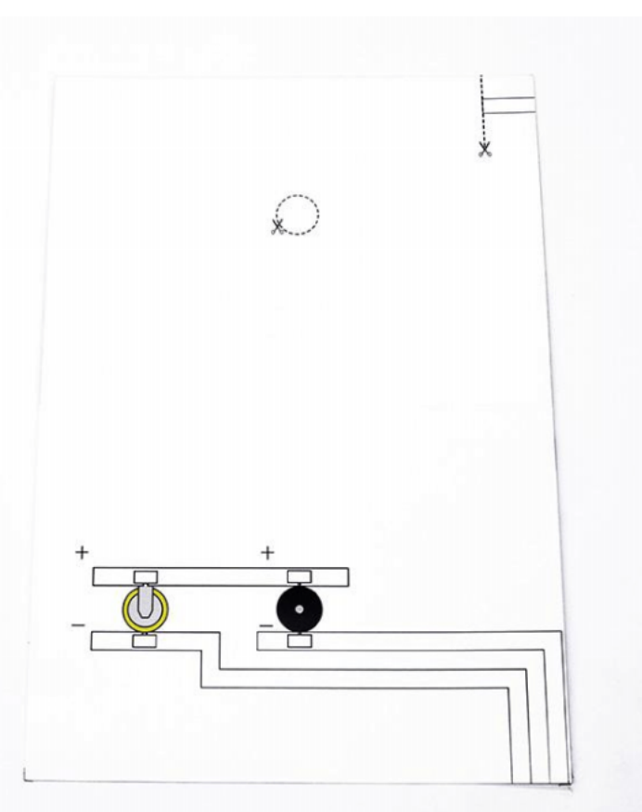

知识点：

蜂鸣器

案例三：

效果图：

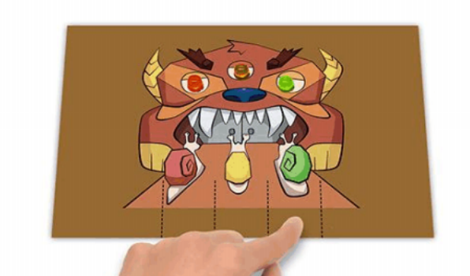

电路图：

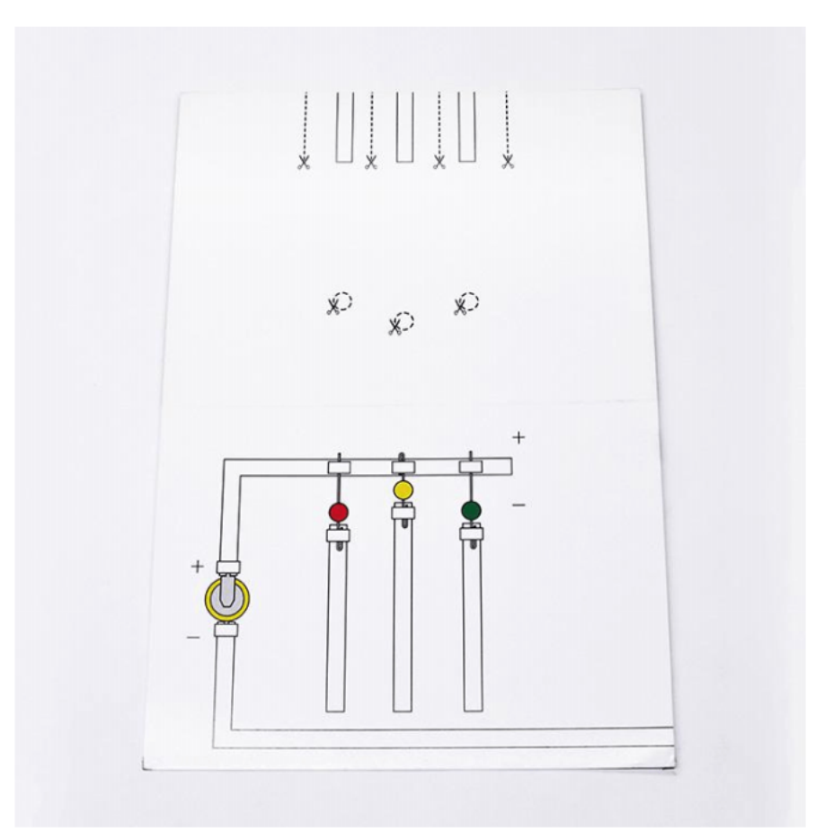

知识点：并联电路

案例四：

效果图：

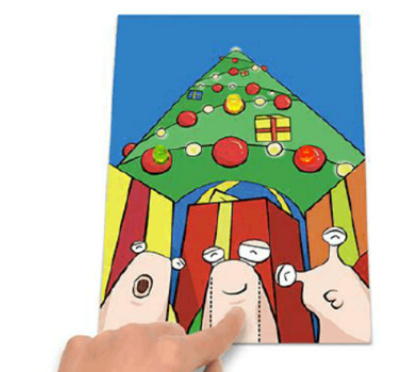

电路图：

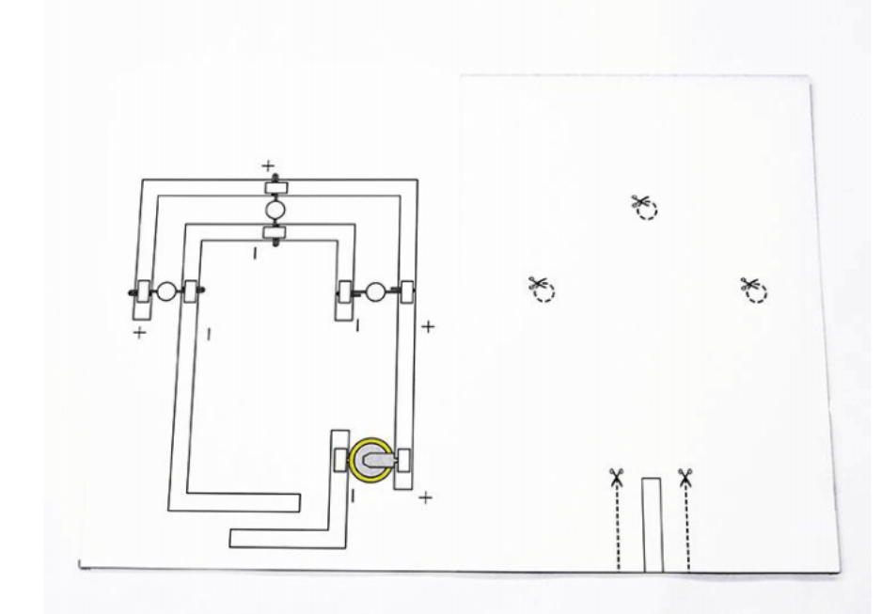

知识点：

同上个案例（并联）

案例五：

效果图：

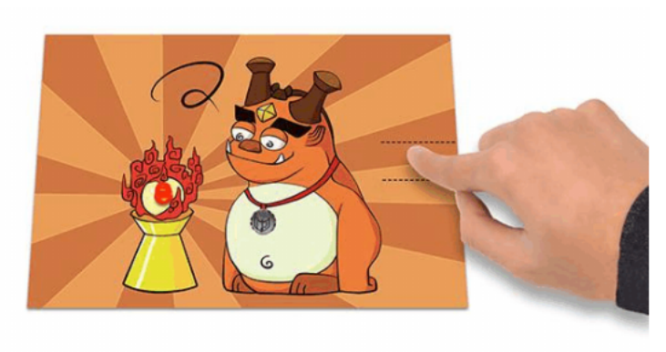

电路图：

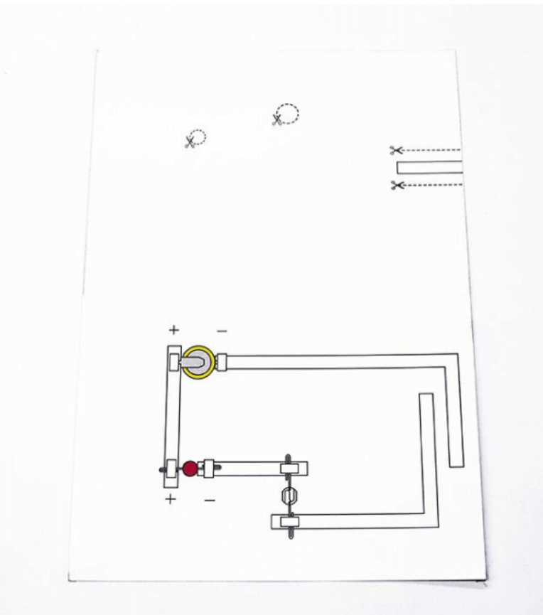

知识点：

光敏电阻